Škůdci rostlin a ochrana proti nim
Živočišný škůdce – živočich, který v různém stádiu vývoje poškozuje rostliny a při opožděném zásahu tato poškození vedou až k uhynutí rostliny
Kmeny, řády:
Hlístice - hádátka: listová, stonková, kořenová - háďátko zhoubné, háďátko bramborové řepné
Měkkýši – slimáci, plzáci, hlemýždi
Členovci- pavoukovci – roztoči, svilušky, hvostoskoci,hmyz
Konkrétní příklady živočišných škůdců na kulturních plodinách:
Molice skleníková
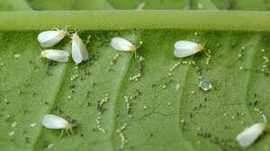
mšice – broskvoňová černá ( rybízová, zelná, maková )
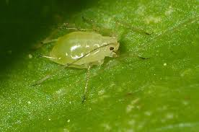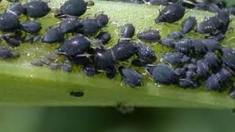
Kyjatka - hrachová, zahradní květilka řepná, cibulová
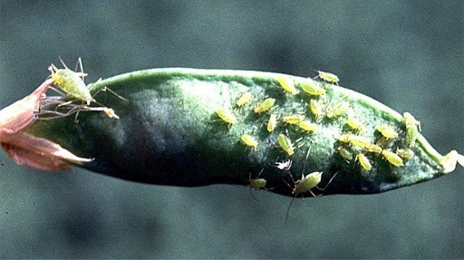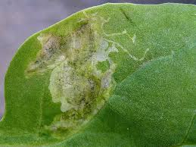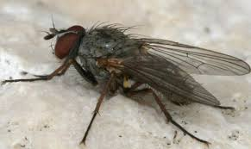
Hrbáč osenní listokaz zahradní
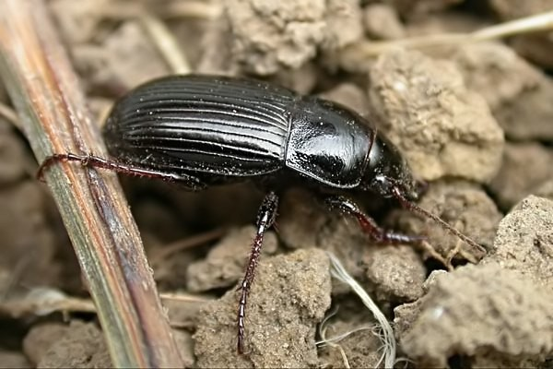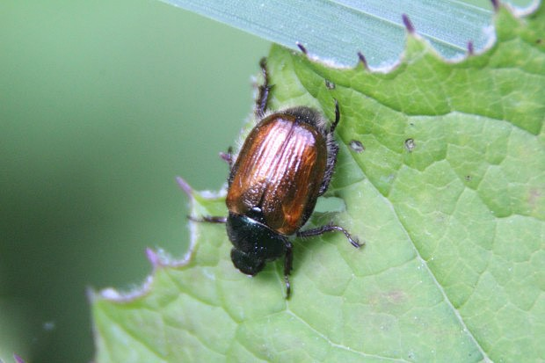

blýskáček řepkový maločlenec čárkovitý
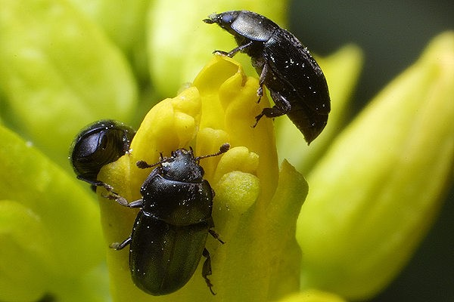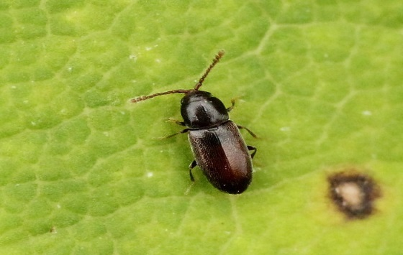

zrnokaz hrachový dřepčíci – černý, zelný, olejkový
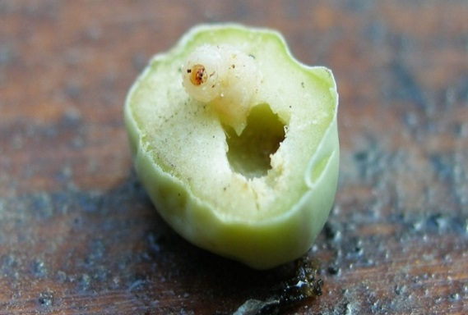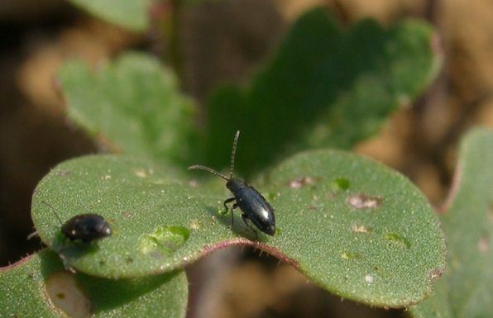

lalokonosci – rýhovaný, čarkovaný krytonosec šešulový
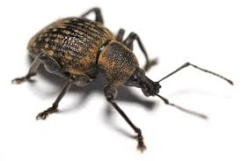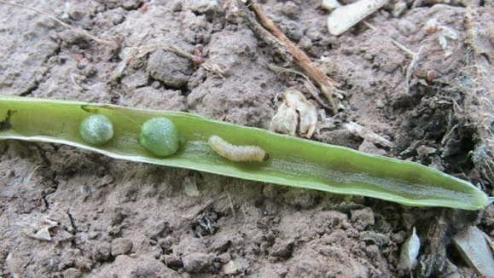
Ochrana proti škůdcům: používají se různé druhy insekticiců, se speciálním nebo společným účinkem proti jednotlivým škůdcům
Příklady: x molicím x mšicím
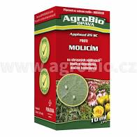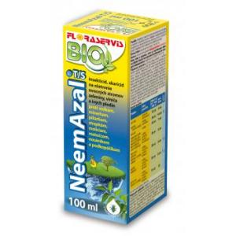
X škodlivému hmyzu
